Лабораторная работа №3

Модель боевых действий

Парфенова Елизавета Евгеньевна

Содержание

# 1 Цель работы

Изучить модель боевых действий Ланчестера и применить эти знания при построении графиков в лабораторной работе. Изучить основы работы с OpenModelica.

# 2 Задание

Мой вариант - Вариант №8.

*Модель боевых действий - вариант №8*

Между страной и страной идет война. Численность состава войск исчисляется от начала войны, и являются временными функциями и . В начальный момент времени страна имеет армию численностью 19 300 человек, а в распоряжении страны армия численностью в 39 000 человек. Для упрощения модели считаем, что коэффициенты постоянны. Также считаем и непрерывные функции. Постройте графики изменения численности войск армии и армии для следующих случаев:

1. Модель боевых действий между регулярными войсками
2. Модель ведение боевых действий с участием регулярных войск и партизанских отрядов:

Граифики необходимо построить как в Julia, так и в OpenModelica.

# 3 Теоретичеcкое введение

**OpenModelica**

*OpenModelica* — свободное открытое программное обеспечение для моделирования, симуляции, оптимизации и анализа сложных динамических систем. Основано на языке Modelica. OpenModelica используется в академической среде и на производстве. В промышленности используется в области оптимизации энергоснабжения, автомобилестроении и водоочистке.

Включает блоки механики, электрики, электроники, электродвигатели, гидравлики, термодинамики, элементы управления и т. д. OpenModelica имеет значительно более удобное представление системы уравнений исследуемого блока в сравнении с другими вычислительными средами (фактически без существенного преобразования и без сведения к форме Коши, остаётся лишь задать начальные условия и записать уравнения в скоростях)[1].

**Установка OpenModelica в системе Linux**

Необходимо использовать следующие строки в командной строке для обновления ваших пакетов и установки сертификата, подписывающего пакеты OpenModelica:

sudo apt-get update  
sudo apt-get install ca-certificates curl gnupg  
sudo curl -fsSL http://build.openmodelica.org/apt/openmodelica.asc | \  
 sudo gpg --dearmor -o /usr/share/keyrings/openmodelica-keyring.gpg

Затем необходимо обновить исходные тексты, используя строки ниже. (Параметры установки на ресурче выбраны общие: Архитектура процессора: amd64, операционная система: auto, Выпускная ветвь: stable):

echo "deb [arch=amd64 signed-by=/usr/share/keyrings/openmodelica-keyring.gpg] \  
 https://build.openmodelica.org/apt \  
 $(cat /etc/os-release | grep "\(UBUNTU\\|DEBIAN\\|VERSION\)_CODENAME" | sort | cut -d= -f 2 | head -1) \  
 stable" | sudo tee /etc/apt/sources.list.d/openmodelica.list

После этого нужно обновить и устанвоить OpenModelica [2]:

sudo apt update  
sudo apt install openmodelica

**Модель боевых действий - модель Ланчестера**

*Законы Ланчестера* представляют собой математические формулы для расчета относительной численности вооруженных сил. Уравнения Ланчестера - это дифференциальные уравнения, описывающие зависимость численности двух армий A и B от времени, причем функция зависит только от A и B. [3]

В наиболее общем виде ланчестерские модели можно описать уравнением:

где и – ресурсы (численности) соответственно 1-й и 2-й конфликтующих сторон; и – интенсивность небоевых потерь соот-ветственно 1-й и 2-й конфликтующих сторон; и – интенсивность боевых потерь, вследствие воздействия противоположной стороны, соответствен-но 1-й и 2-й стороны; и – интенсивность вступления в конфликт резервов соответственно 1-й и 2-й конфликтующих сторон: > 0 – если резервы подходят и вступают в конфликт, < 0 – если резервы отходят и покидают конфликт. [4]

# 4 Выполнение лабораторной работы

**Построение математичсекой модели**

Мы будем рассматривать два случая ведения боевых действий в модели Ланчестера.

**Боевые действия между регулярными войсками**

В этом случае численность регулярных войск определяется тремя факторами: - скорость уменьшения численности войск из-за причин, не связанных с боевыми действиями (болезни, травмы, дезертирство); - скорость потерь, обусловленных боевыми действиями противоборствующих сторон (что связанно с качеством стратегии, уровнем вооружения, профессионализмом солдат и т.п.); - скорость поступления подкрепления (задаётся некоторой функцией от времени).

При таком случае модель боевых действий описывается следующими дифференциальными уравнениями:

В данной системе элементы и описывают потери, не связанные с боевыми действиями, а элементы и описывают потери на поле боя. Коэффициенты и определят эффективность боевых действий со стороны двух армий, а и - степень влияния фаткоров на потери на поле боя. Функции учитывают возможность подхода подкрепления к армиям.

**Боевые действия между регулярными войсками и партизанскими отрядами**

Нерегулярные войска, которыми являются партизанские отряды, в отличии от постоянной армии, менее уязвимы, так как действуют скрытно, в этом случае сопернику приходится действовать неизбирательно, по площадям, занимаемым партизанами. Поэтому считается, что темп потерь партизан пропорционален как численности армейскийх соединений, так и численности самих партизан. Тогда модель боевых действий примет вот такой вид:

При этом значения всех коэффициентов остаются такими же, как и в модели боевых действий для регулярных войск.

Дифференциальные уравнения в задаче соотвествуют построенным для обоих случаев моделям.

**Построение графиков. Julia**

В ходе построения графиков было решено использовать разные временные промежутки для более корректного и гладкого грфаика, особенно во второй модели. Код на Julia для построения обоих грфаиков по предложенной математической модели:

using Plots  
using DifferentialEquations  
  
const army = Float64[19300, 39000]   
#Временные промежутки для первой и второй модели соотвественно  
const t1 = [0.0, 2.0]   
const t2 = [0.0, 0.0005]   
  
#Функция для регулярных войск  
function regular_war(du, u, p, t)  
 du[1] = -0.46*u[1] - 0.7*u[2] + sin(t*0.5)   
 du[2] = -0.82*u[1] - 0.5*u[2] + cos(t*1.5)   
end  
#Функция для регулярных войск и партизанских отрядов  
function regular_part(du, u, p, t)  
 du[1] = -0.38*u[1] - 0.73*u[2] + sin(t*2) + 1   
 du[2] = -0.5*u[1]*u[2] - 0.28*u[2] + cos(t*2)   
end  
  
#Решение дифференциальных уравнений для первого случая  
equat1 = ODEProblem(regular_war, army, t1)  
solv1 = solve(equat1, dtmax=0.01)   
  
#Решение дифференциальных уравнений для второго случая  
equat2 = ODEProblem(regular_part, army, t2)   
solv2 = solve(equat2, dtmax=0.01)   
  
#Массивы решений для каждого уравнения каждой модели  
U1_1 = [u[1] for u in solv1.u]  
U1_2 = [u[2] for u in solv1.u]  
U2_1 = [u[1] for u in solv2.u]  
U2_2 = [u[2] for u in solv2.u]  
  
##Отрисовка графиков для обоих моделей и сохранение изображений  
plot1 = plot(dpi = 1200, legend= true, bg =:white, xlabel="Время", ylabel="Численность войск", title="Боевые действия - модель 1")  
plot!(plot1, solv1.t, U1_1, label="Численность армии X", color =:red)  
plot!(plot1, solv1.t, U1_2, label="Численность армии Y", color =:blue)  
savefig(plot1, "lab03_1.png")  
  
plot2 = plot(dpi = 1200, legend= true, bg =:white, xlabel="Время", ylabel="Численность войск", title="Боевые действия - модель 2")  
plot!(plot2, solv2.t, U2_1, label="Численность армии X", color =:red)  
plot!(plot2, solv2.t, U2_2, label="Численность армии Y", color =:blue)  
savefig(plot2, "lab03_2.png")

В результате исполнения кода в консоли после открытия Julia одноименной командой сгенерировались два изображения:

1. График модели боевых действий между регулярными войсками (рис. 1).

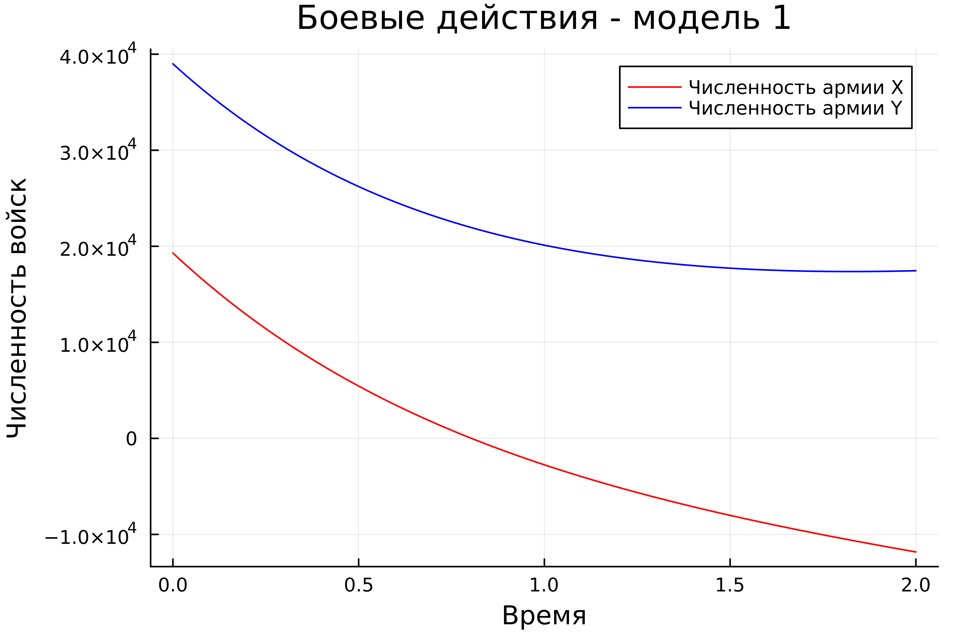

Рис. 1: График модели боевых действий между регулярными войсками в Julia

1. График модели боевых действий между регулярными войсками и партизанскими отрядами (рис. 2).

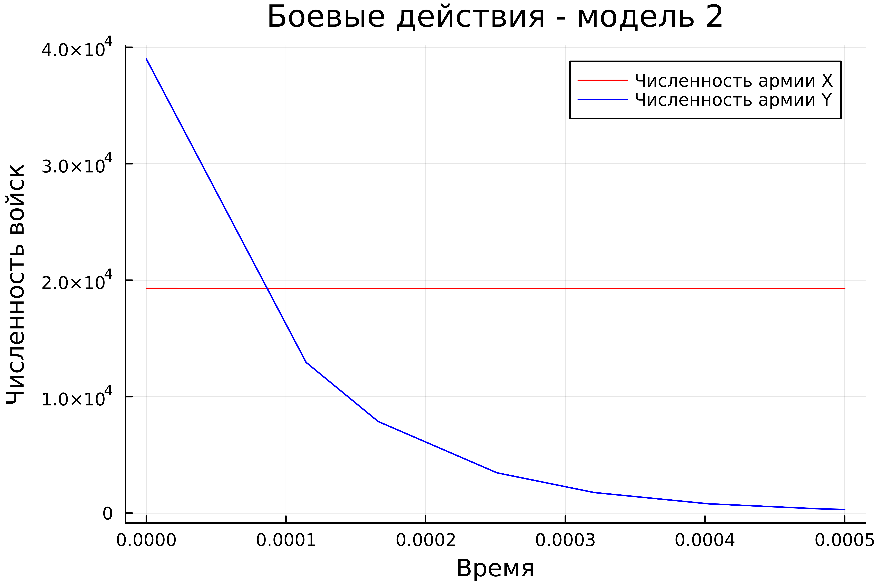

Рис. 2: График модели боевых действий между регулярными войсками и партизанскими отрядами в Julia

**Построение графиков. OpenModelica**

OpenModelica бфла установлена согласно инструкции в теоретичсеком введении. После я открыла рабочее пространство, которое установился отдельным приложением (рис. 3).

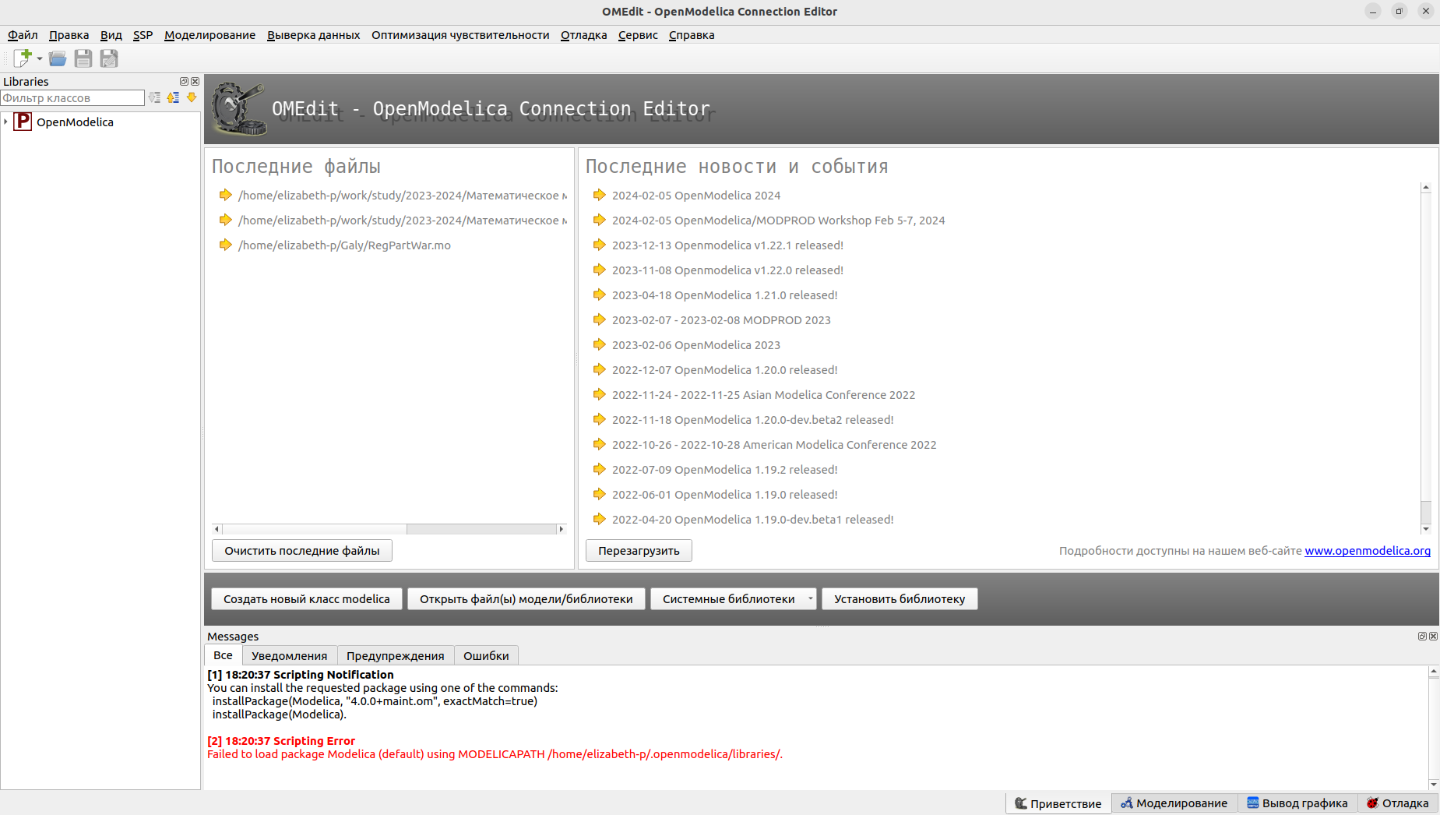

Рис. 3: Рабочее пространство OpenModelica

Далее я написала две модели для 1 и 2 случая ведения боевых действий.

Модель боевых действий между регулярными войсками:

model RegularWar  
  
Real t = time;  
Real armyX(start=19300);  
Real armyY(start=39000);  
   
equation  
der(armyX) = -0.46*armyX - 0.7*armyY+ sin(t*0.5);   
der(armyY) = -0.82*armyX - 0.5*armyY + cos(t*1.5);   
  
end RegularWar;

Модель боевых действий между регулярными войсками и партизанскими отрядами:

model RegPartWar  
  
Real t = time;  
Real armyX(start=19300);  
Real armyY(start=39000);  
  
equation  
der(armyX) = -0.38*armyX - 0.73*armyY + sin(t*2) + 1;   
der(armyY) = -0.5*armyX*armyY - 0.28*armyY + cos(t*2);   
   
end RegPartWar;

В результате были построены два графика:

1. График модели боевых действий между регулярными войсками (рис. 4). Красный график - численность армии , а синий график - численность армии

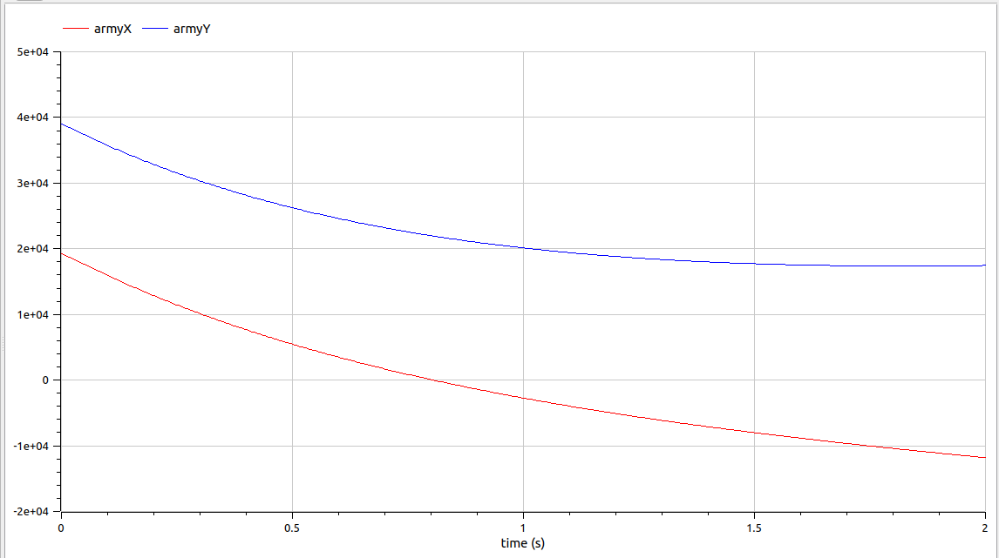

Рис. 4: График модели боевых действий между регулярными войсками в OpenModelica

1. График модели боевых действий между регулярными войсками и партизанскими отрядами (рис. 5). Цвета графиков совпадают с обозначениями в предыдущем случае.

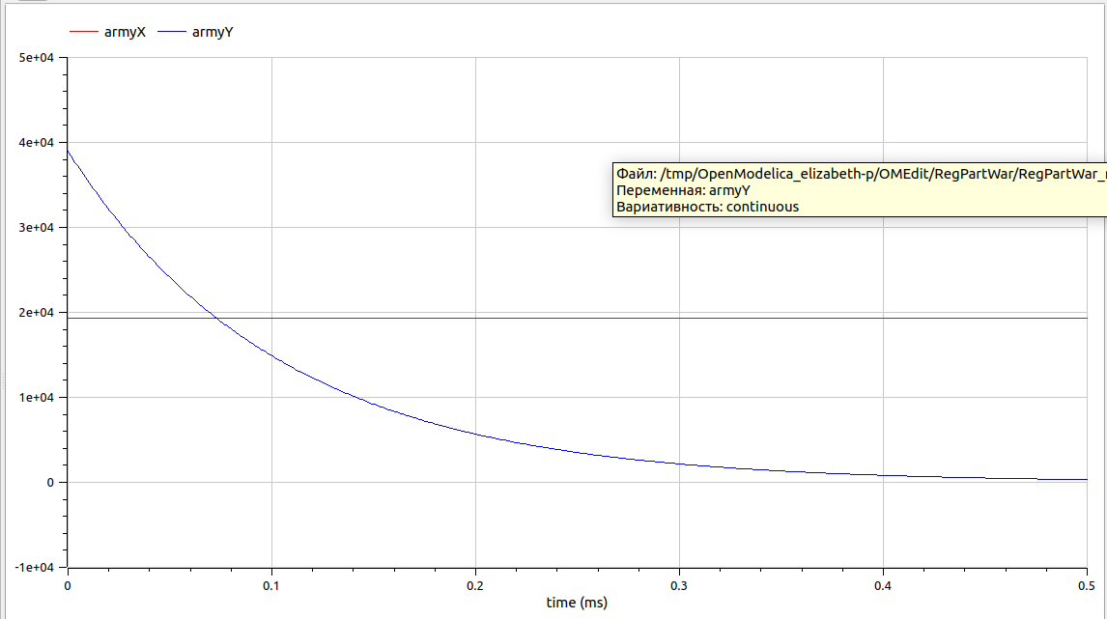

Рис. 5: График модели боевых действий между регулярными войсками и партизанскими отрядами в OpenModelica

**Анализ получившихся графиков**

Сравнив графики соотвествующих друг другу моделей боевых действий, созданных в Julia и OpenModelica, можно наглядно увидеть, что графики практически идентичны. Их разница заключается лишь в масштабе.

# 5 Выводы

Мы изучили модель боевых действий Ланчестера и выполнили задание лаюораторной работы, построив графики для требуебых случаев в Julia и OpenModelica. При этом мы изучили основы моделировани в OpenModelica и, нужно сказать, построение модели в OpenModelica мне показалось значительно проще и понятнее.

# Список литературы

1. OpenModelica [Электронный ресурс]. Wikimedia Foundation, Inc., 2024. URL: <https://ru.wikipedia.org/wiki/OpenModelica>.

2. Download Linux [Электронный ресурс]. OpenModelica, 2023. URL: <https://openmodelica.org/download/download-linux/>.

3. Lanchester’s laws [Электронный ресурс]. Wikimedia Foundation, Inc., 2023. URL: <https://en.wikipedia.org/wiki/Lanchester%27s_laws>.

4. С. И. Макаренко О.А.К. И. Е. Афонин. Обобщенная модель Ланчестера, формализующая конфликт нескольких сторон. СПб.: Институт прикладной математики им. М.В. Келдыша Российской академии наук, 2021.